
第4节 基因通常是有遗传效应的DNA片段 练习题
基础必备(10min)
一、选择题
1．下列关于基因的叙述，正确的是（ ）
A．不同的基因碱基数量都相同
B．不同的基因碱基排列顺序相同
C．DNA中所有片段都具有遗传效应
D．基因是有遗传效应的DNA片段
2．真核生物基因的化学本质是（ ）
A．有遗传效应的DNA片段 B．有遗传效应的氨基酸片段
C．DNA片段 D．肽链片段
3．在下列生物中，哪一种生物的基因是有遗传效应的RNA片段？（ ）
A．蓝细菌 B．奶牛
C．艾滋病病毒 D．果蝇
4．如图为大豆根尖细胞内某基因的结构示意图。下列相关叙述错误的是（ ）
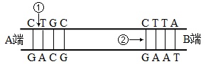
A．该基因是有遗传效应的DNA片段
B．每种基因都有特定的碱基排列顺序
C．该基因复制时，解旋酶可以作用于部位②处的氢键
D．A端为该基因中脱氧核苷酸链的3'端，B端为5'端
5．下列物质或结构的层次关系由大到小的是（ ）
A．染色体→脱氧核苷酸→DNA→基因
B．染色体→DNA→脱氧核苷酸→基因
C．染色体→DNA→基因→脱氧核苷酸
D．基因→染色体→脱氧核苷酸→DNA
6．图为摩尔根和他的学生经过努力，绘制出的第一幅果蝇各种基因在X染色体上的相对位置图（部分），据图分析正确的是（ ）
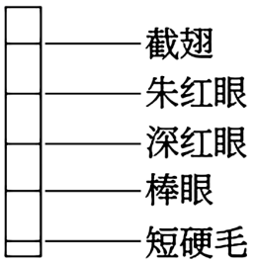
A．朱红眼和深红眼是一对相对性状
B．图示基因的遗传都遵循自由组合定律
C．该条染色体是由其上的所有基因构成
D．图中各基因都是具有遗传效应的DNA片段
二、非选择题
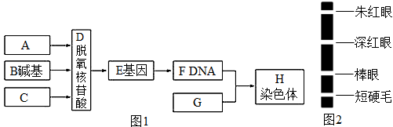
7．下图为某生物体内的部分物质与结构关系图，请据图回答：

(1)若图1中A为糖类，则A是 ；
(2)F的基本组成单位是图1的 （填字母），F的主要载体是图1中的 （填字母）。
(3)如图2所示，E在H上呈 排列，E中的遗传信息是 （“随机的”或者“特定的”）碱基排列顺序。

能力提升(10min)
一、选择题
8. 下列有关真核细胞中基因和染色体关系的叙述正确的是（ ）
A．所有基因都位于染色体上
B．同源染色体同一位置上的基因都是等位基因
C．非同源染色体数量越多，非等位基因组合的种类也越多
D．同源染色体分离时，所有非等位基因都随之分离
9. 基因主要位于染色体上，下图为基因和染色体关系的示意图，有关表述错误的是（ ）
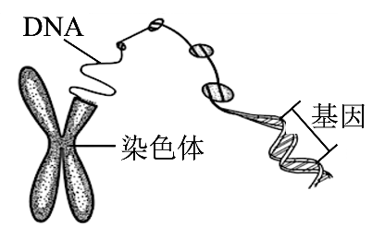
A．染色体是基因的主要载体
B．复制的两个基因随染色单体分开而分离
C．染色体是由一条DNA上的基因组成的
D．基因和染色体的行为存在平行关系
10．下列有关基因、DNA和染色体的叙述，正确的是（ ）
A．染色体是基因的唯一载体，基因在染色体上呈线性排列
B．通常基因和DNA的基本组成单位都是脱氧核糖核苷酸
C．人体所有基因的碱基总数等于所有DNA分子的碱基总数
D．基因具有多样性的原因是不同基因含有的碱基种类不同
二、非选择题
11. 如图所示为细胞中与基因有关的物质或结构，请分析并回答下列问题。
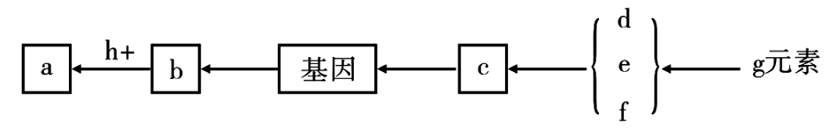
(1)基因和b的关系是 。
(2)遗传物质的主要载体是 （填字母及物质名称），基因和a的关系是 。
(3)c和b的关系是 ，b被彻底水解后的产物是 （填字母）。
(4)如果基因存在于 上，则其遗传方式与性别相关联，这就是 。这种遗传方式既遵循 定律，又有特殊性。
(5)b的空间结构是 。若其中的（A+T）/（G+C）=0.25，则G占总碱基数的比例为 ，其中一条单链中（A+T）/（G+C）=
真题再现
- (2024·北京·高考真题)摩尔根和他的学生们绘出了第一幅基因位置图谱，示意图如图，相关叙述正确的是（ ）
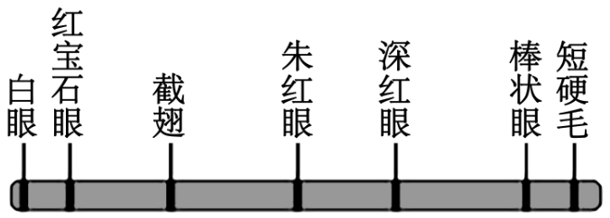
果蝇X染色体上一些基因的示意图
A．所示基因控制的性状均表现为伴性遗传
B．所示基因在Y染色体上都有对应的基因
C．所示基因在遗传时均不遵循孟德尔定律
D．四个与眼色表型相关基因互为等位基因

参考答案

- D 2．A 3．C 4．D 5．C 6．D
- 7．(1)脱氧核糖
(2) D H
(3) 线性
特定的
8．C 9．C 10．B
11．(1)基因是有遗传效应的DNA片段
(2) a染色体 基因在a上呈线性排列
(3) c是组成b的基本单位 d、e、f
(4) 性染色体 伴性遗传 基因分离
(5) 规则的双螺旋结构 40% 0.25
12．A

